Scenariusz zajęć dla dzieci 5 i 6 letnich

Temat: W przestrzeni kosmicznej
Data: 13.04.2021r.
Opracowanie: mgr Paulina Siara
Cele:
- wyrabianie postawy proekologicznej;
- rozwijanie sprawności fizycznej;
- wzmacnianie więzi rodzinnych;
- doskonalenie umiejętności matematycznych.
Cele operacyjne:
Dziecko:
- wyjaśnia dlaczego należy dbać o Ziemię;
- aktywnie uczestniczy w zabawach ruchowych;
- wie co to jest Układ Słoneczny;
- nazywa planety;
- dodaje i odejmuje w zakresie 10.
Kompetencje kluczowe
Cyfrowe:
- kształtowanie umiejętności wykorzystywania narzędzi TIK w życiu codziennym;
Językowe:
- doskonalenie umiejętności wypowiadania się pod względem logicznym
i gramatycznym;
- doskonalenie umiejętności porozumiewania się z rodzicami
Metody: słowna, czynna, oglądowa.
Formy : indywidualna
Środki dydaktyczne: kredki, monety, łyżki, pokrywki, klucze, kolorowe gazety, nożyczki, flamastry, bibuła, kartka z bloku ( zielona) , nagranie piosenki „Ziemia-wyspa zielona”,
Realizacja:
- Dziecko wraz z rodzicem przygląda się obrazkowi przedstawiającemu Układ Słoneczny ( załącznik nr. 1). Rodzic czyta dziecku nazwy planet. Następnie pyta jak nazywa się pierwsza, druga, trzecia.... ósma planeta, licząc od Słońca. Rodzic wyjaśnia dziecku pojęcie Układ Słonecznych ( to Słońce i osiem krążących wokół niego planet.)
- Słuchanie piosenki Ziemia – zielona wyspa (https://www.youtube.com/watch?v=-ZQTnkXpcCA ) Rozmowa rodzica z dzieckiem na temat tekstu piosenki, wypowiedzi dziecka o tym co można spotkać na Ziemi. Dlaczego powinniśmy o nią dbać i co można zrobić, aby była jeszcze piękniejsza.
- Start rakiety – zabawa orientacyjno – porządkowa. Rodzić odlicza: 10,9,8,7,6,5,4,3,2,1,0 . Podczas odliczanie dziecko rytmicznie klaszcze w dłonie
z narastającą prędkością, następnie na wysokości brzucha rysuje spiralę ( maszyny zaczynają pracować ) , wydając dźwięk : Bzzz ( rakieta startuje) . Sstaaart – rytmicznie uderza dłońmi o uda, rakieta wystartowała- wyskakują w górę, wymachują ramionami do góry, wydają okrzyk: Hurra! Lot Rakiety- dziecko porusza się po dywanie przy dźwiękach dowolnej melodii, przerwa w muzyce oznacza lądowanie.
- Rakieta – karta pracy. Dziecko wykonuje obliczenia, następnie koloruje obrazek według kodu ( załącznik nr. 2)
- Co to za dźwięk ?- zabawa słuchowa. Zadaniem dziecka jest rozpoznawanie odgłosów wydawanych przez poruszanie metalowymi przedmiotami np.. monetami, łyżkami, pokrywkami, kluczami. Rodzic demonstruje przedmioty, dziecko je nazywa i określa do czego służą. Próbuje w różny sposób wydobyć z nich dźwięk. Następnie dziecko odwraca się tyłem do rodzica, jego zadaniem jest rozpoznanie przedmiotu wydającego dany dźwięk. Następuje zamiana ról.
- Wykonanie pracy plastycznej przedstawiającej naszą planetę. Dziecko wycina
z kolorowych gazet elementy. Przykleja je na jasnozielonej kartce w kształcie koła. Następnie uzupełnia szczegóły flamastrami i kolorową bibułą.
- Wspólny taniec rodzica z dziećmi do piosenki Ziemia- wyspa zielona.
- Kolorowanie obrazka przedstawiającego astronautę lub dowolny obrazek o tematyce związanej z kosmosem ( załącznik nr.3)
- Podziękowanie dziecku za udział w zajęciach. Przybicie piątki, nagrodzenie dziecka.
Załącznik nr.1

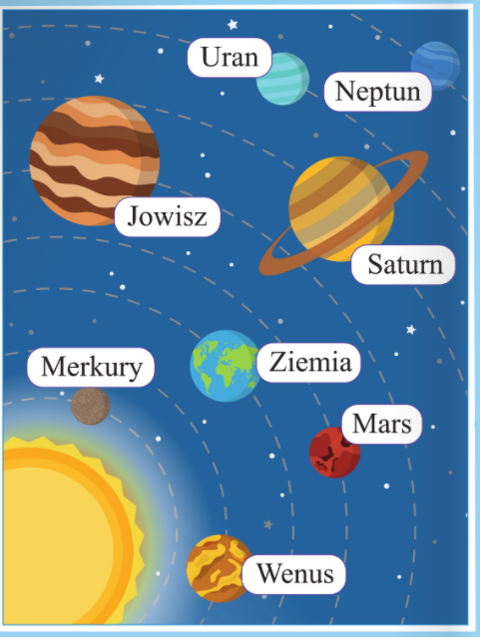
Załącznik nr. 2
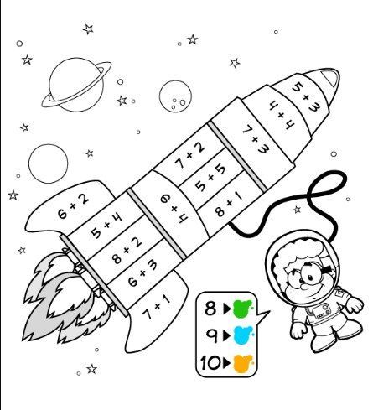
Załącznik nr.3
